天净沙系列 | CAT#:211204-50  低温运输，-20℃保存 | 
天净沙系列 | 2×LAMP MasterMix（含荧光染料）
天净沙系列 | 使用手册V1.0
江苏天净沙基因诊断技术有限公司
网址：www.bingene.com；电话：400-6005850；电邮：order@bingene.com

产品及特点 | 2×LAMP MasterMix（含荧光染料）是即开即用型的、含有LAMP扩增所需的所有成分的MasterMix，可以用于染料法荧光LAMP扩增。LAMP即Loop-Mediated Isothermal Amplification（环介导等温扩增），它利用4条模板专一的特异引物和具有链置换能力的Bst DNA 聚合酶，在等温条件下(63℃左右) 30－60分钟完成扩增。该技术在灵敏度、特异性和检测范围等指标上能媲美甚至优于定性PCR技术，同时还不需要昂贵的仪器设备。目前已成功应用于生物的快速检测，广泛用于各个领域。本产品是常规LAMP产品的升级版，含有荧光染料，具有下列特点：  - 即开即用，不需要用户准备各个成分。  - 含有荧光染料，如果使用荧光扩增仪（如荧光PCR仪），则可以进行实时荧光LAMP定性检测。不建议用于实时荧光LAMP定量检测，因为LAMP技术本身并不适合用于定量检测。  - 灵敏度比常规的电泳法LAMP检测一般高10倍，比常规PC高100倍。  - 闭管操作，不需要再打开反应管，避免了常规LAMP电泳取样时引起的扩增产物污染。  - 高特异性，本公司精心优化的MasterMix配方，假阳性率一般比自配的LAMP试剂更低。  - 本试剂盒足够50次20uL体系的染料法荧光LAMP扩增。  - 提供扩增对照，便于在遇到困难时分析失败原因。  - 本产品只能用于科研，不能用于临床。
规格及成分
  成 份 | 编 号 | 规 格 | 包 装
  2×LAMP MasterMix  （含荧光染料） | 211204a | 450uL | 0.5mL绿盖管
  Bst DNA聚合酶 | 211204b | 50uL | 0.5mL红盖管
  阳性对照模板-引物混合物 | 211204c | 50uL | 0.5mL蓝盖管
  使用手册 | 211204sc | 1份
运输及保存 | 低温运输，-20℃保存，有效期一年。
自备试剂 | LAMP模板、LAMP引物
使用方法 | - 制备模板DNA：用于选用合适的方法制备模板DNA。如果有N个样品，最好设置N+2个样品制备，多出的两个一个是样品制备阳性对照，一个是样品制备阴性对照。  - 配制5×LAMP引物混合液。  先加超纯水将合成的HPLC级别的下列引物干粉稀释到下表所标注的母液浓度，然后在一新的离心管中按表中所列体积加入引物母液和超纯水，最后得到1mL的5×LAMP引物混合液，此混合液足够250次20uL体系的LAMP扩增。如果需要配制的5×LAMP引物混合液体积异于1mL，则各成分的用量请按比例调整。引物混合液可以在-20℃放置2年。  注：如果没有Loop引物，则用水替代。  - 在冰上融化2×LAMP MasterMix，混匀，稍离心。第一次使用时，请将50uL Bst DNA聚合酶全部加入到2×LAMP MasterMix中轻柔混匀，然后再使用。如果有N个样品，则在N+2个反应管中加入以下组份，多出的一管是LAMP扩增阳性对照（PC），一管是LAMP扩增阴性对照（NC）：  - 混匀，在荧光PCR仪上65℃保温60分钟，每分钟采集一次荧光信号，荧光信号通道为SYBR Green。注意：必须选择热盖打开，否则保温期间反应体系的水分会蒸发，严重影响反应效率。  - 结果分析：实验有效性判定。如果两个阳性对照能够得到标准的S型扩增曲线而两个阴性对照都没有扩增，则实验有效，才有必要对样品进行分析。如果阳性对照没有出现S型扩增曲线，则说明试剂盒可能失效，实验无效。如果阴性对照有S型扩增曲线，则说明环境或试剂有污染，实验无效。遇到实验无效的情况，请跟厂家客户联系，分析原因后再恢复实验。  - 如果实验有效，则分析样品。凡是有S扩增曲线的，可以判断为阳性。凡是没有S扩增曲线的，可以判断为阴性。典型的荧光检测结果见下图。左边为阳性结果，扩增曲线为S型，右边为阴性结果，扩增曲线不呈S型。
  引物名称 | 母液浓度 | 加母液量 | 在5×LAMP引物混合液中的浓度
  FIP引物 | 100 uM | 80 uL | 8 uM
  BIP引物 | 100 uM | 80 uL | 8 uM
  F3引物 | 100 uM | 10 uL | 1 uM
  B3引物 | 100 uM | 10 uL | 1 uM
  Loop F | 100 uM | 20 uL | 2 uM
  Loop B | 100 uM | 20 uL | 2 uM
  超纯水 |  | 780 uL
  终体积 |  | - mL
  成份 | N+2个样品管 | LAMP扩增PC | LAMP扩增NC
  2×LAMP MasterMix  （加酶后） | 10 uL | 10 uL | 10 uL
  自备5×LAMP引物混合液 | 4 uL | 不加 | 4 uL
  阳性对照模板-引物混合物 | 不加 | 4 uL | 不加
  自备模板DNA | 1-6uL | 不加 | 不加
  补自备超纯水到 | 20 uL | 20 uL | 20 uL
  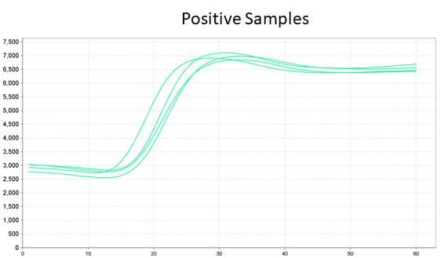 | 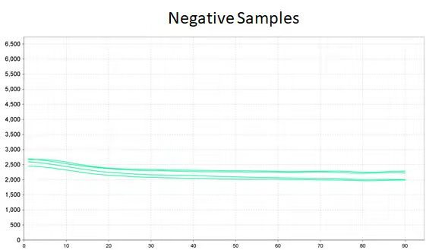
关联产品 | LAMP专用荧光染料

20211206dx

